Домашнее задание для 3 класса от 01.10.22

22.10. - контрольная работа.
29.10. - устная контрольная работа.

- Вида мажора (повторение).
Натуральный вид - исходный мажор.
Гармонический вид - мажор с пониженной VI ступенью.
Мелодический вид - мажор с пониженной VI и VII ступенями при движении вниз.
Играть и петь "Ля мажор" три вида, запоминать характерное звучание.

- Попевки на м6, б6.
Играть и петь с нотами и со словами. Учить попевки наизусть!
Малая секста - "Прекрасное далëко".
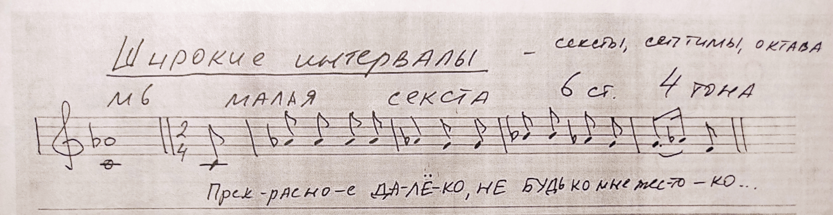
Большая секста - "В лесу родилась ëлочка".
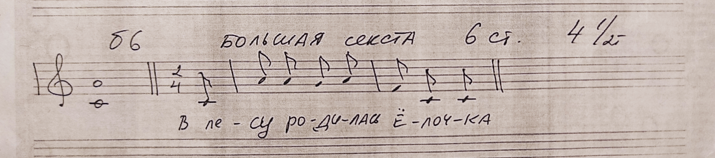

- Обращение трезвучий.
Письменно построить обращения Б6, Б64, М6, М64 к данным трезвучиям:
